DevSecOps 환경의 클라우드 보안 운영

(산대특) DevSecOps를 활용한 클라우드 보안 전문가 양성과정

작성자: 정재호

작성일: 2024.12.30

0. 목차

1. SonarQube 3

1.1. Jenkis install 3

1.2. SonarQube install 4

1.3. Ngrok install 5

1.4. Github Access Token gen 6

1.4.1. WebGoat Forked 6

1.4.2. Gen Github Token 7

1.4.3. Webhook 설정 8

1.5. Credentials 생성 9

1.5.1. Credentials 생성 페이지 접속 10

1.5.2. Credentials 정보 입력 11

1.5.3. Credentials 생성 확인 12

1.6. Jenkins Pipeline 생성 13

1.6.1. Pipeline 생성 13

1.6.2. Pipeline 설정 추가 14

1.6.3. Build Now 16

2. IAM 16

# 1. SonarQube

## 1.1. Jenkis install

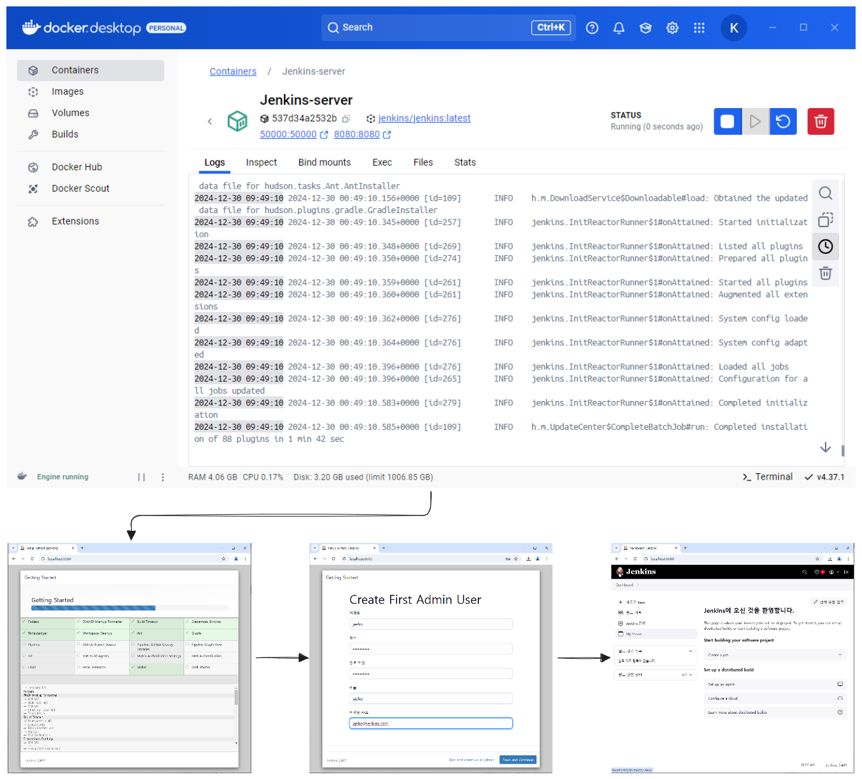

- Windows Host 머신을 기준으로 작업

- Docker Desktop 설치 후 Jenkins 이미지를 이용해 컨테이너 실행

- Jenkins 웹 대시보드에서 초기 설정 완료

## 1.2. SonarQube install

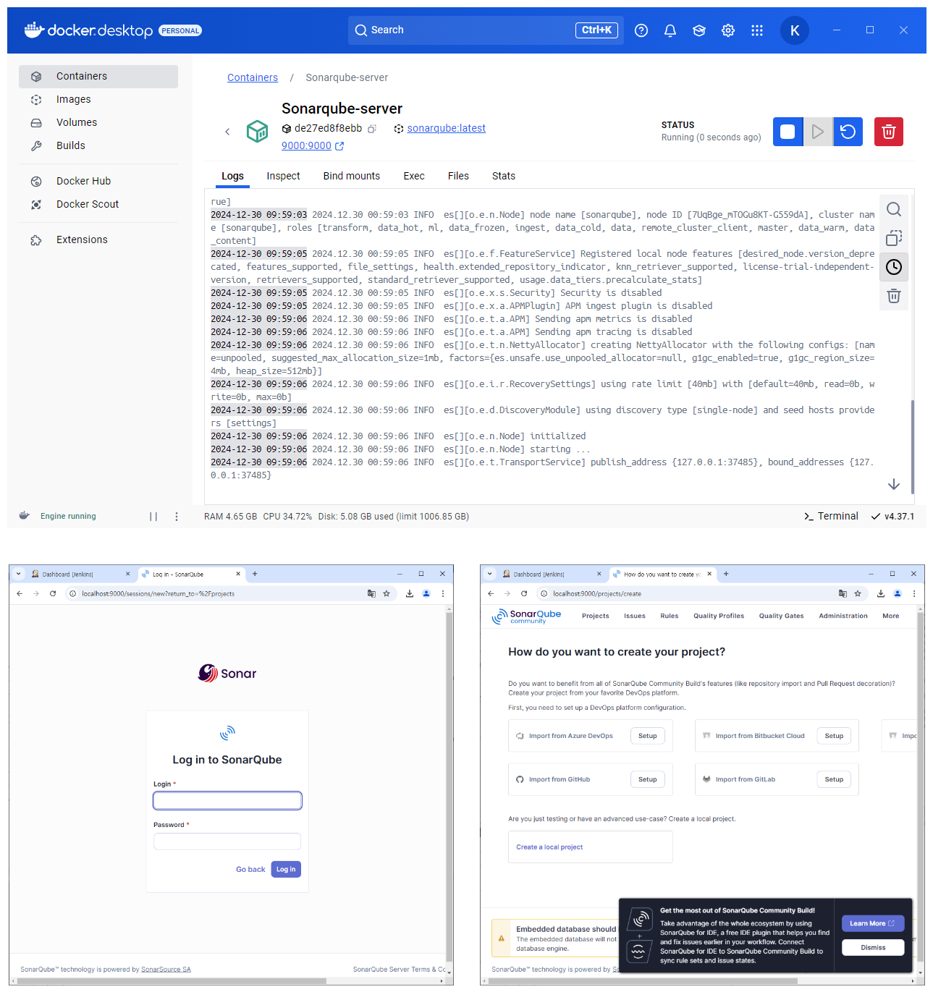

- SonarQube 이미지를 pull, 컨테이너를 실행

- admin/admin계정으로 로그인

## 1.3. Ngrok install

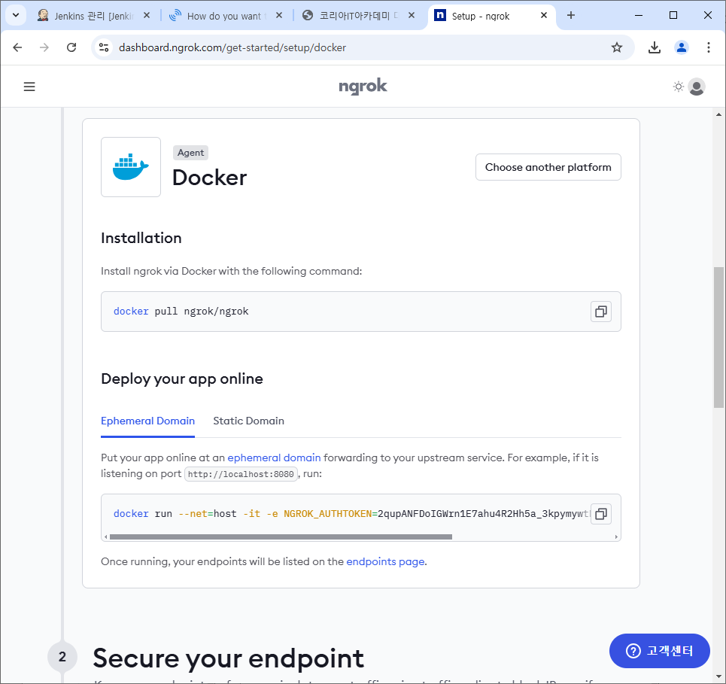

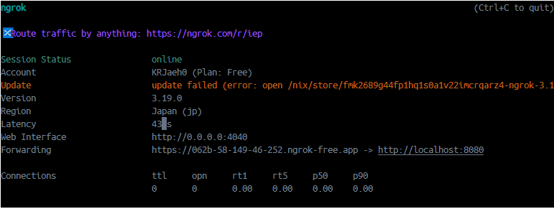

- Jenkins Localhost 주소를 외부에 노출시켜야 github와 webhook으로 통신이 가능하기에 Ngrok 을 이용해 서비스 공개

- Github 와 연동을 위해 사용하는 웹 URL 은 <https://062b-58-149-46-252.ngrok-free.app> 가 되었다.

## 1.4. Github Access Token gen

### 1.4.1. WebGoat Forked

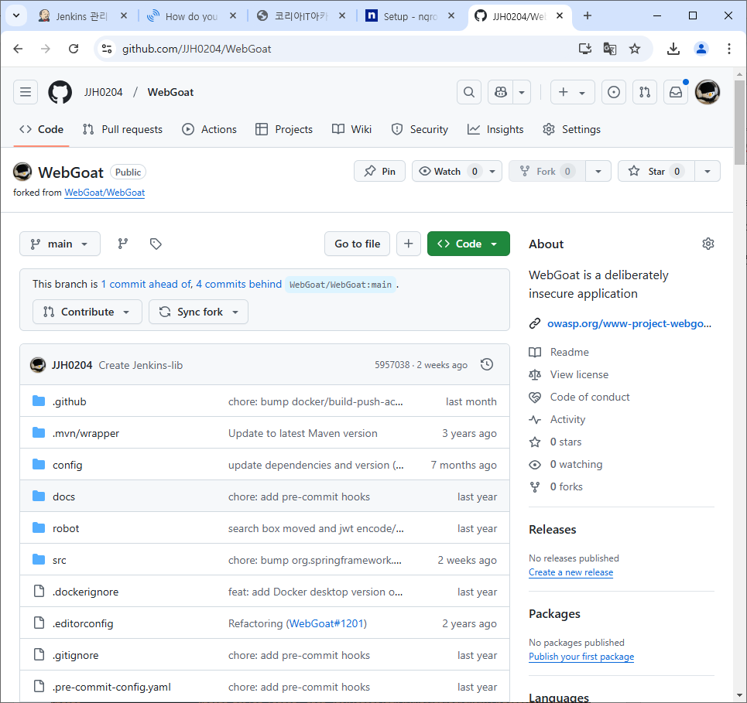

### 1.4.2. Gen Github Token

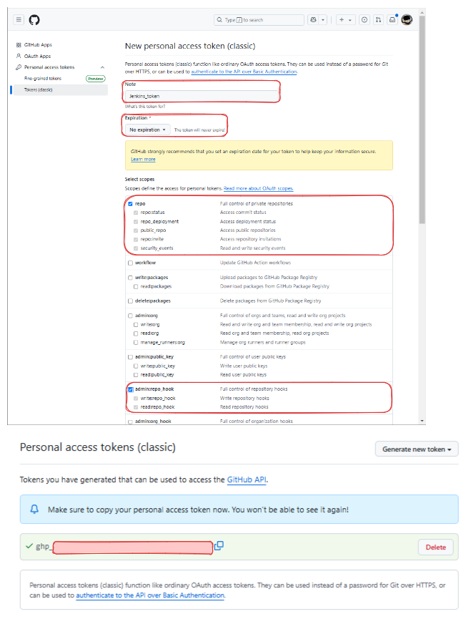

- (주의) 생성한 토큰은 꼭 기억해 놓는다.

### 1.4.3. Webhook 설정

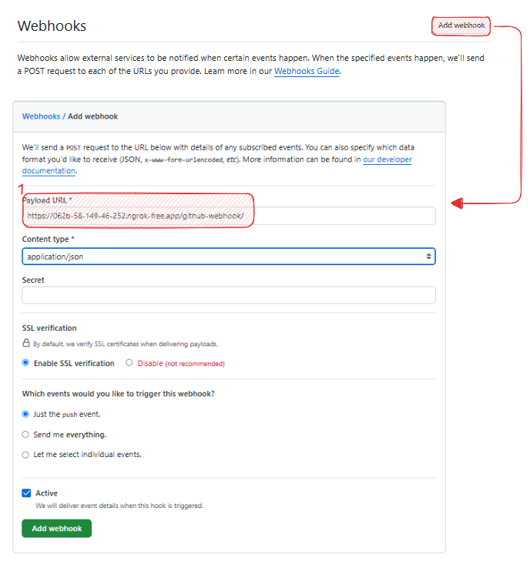

- 1: ngrok을 이용해 생성한 도메인 주소 + /github-webhook/ (Payload URL 입력)

- Add webhook 클릭

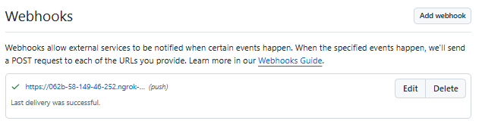

- 체크 박스가 표시되면 성공

## 1.5. Credentials 생성

- Maven 설정을 통해 Github와 연동하는 것을 학습했었지만, Jenkins의 기본 기능인 Credentials 만으로도 연동이 가능하다고 함.

### 1.5.1. Credentials 생성 페이지 접속

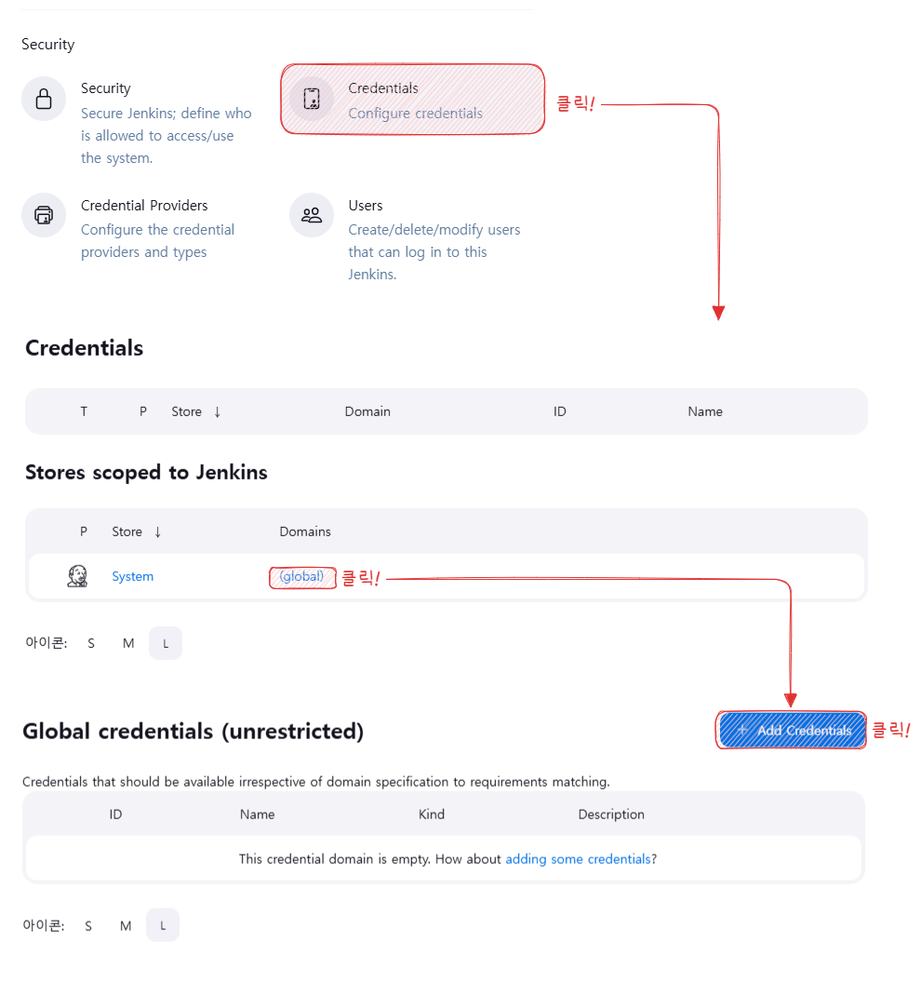

### 1.5.2. Credentials 정보 입력

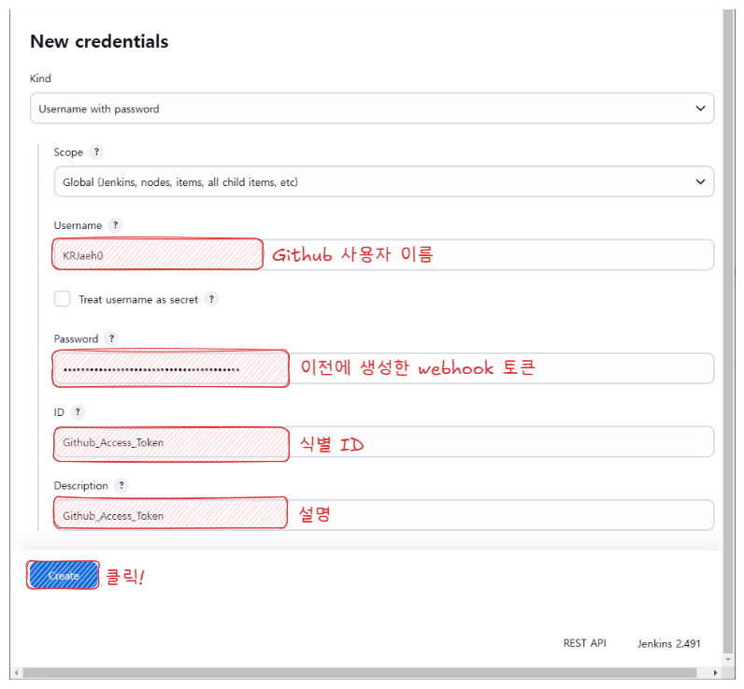

### 1.5.3. Credentials 생성 확인

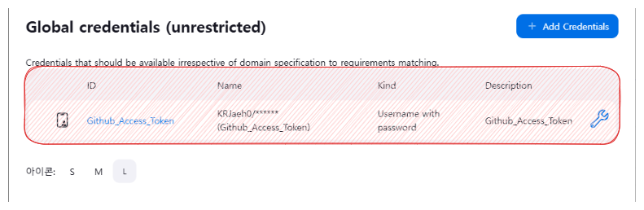

## 1.6. Jenkins Pipeline 생성

### 1.6.1. Pipeline 생성

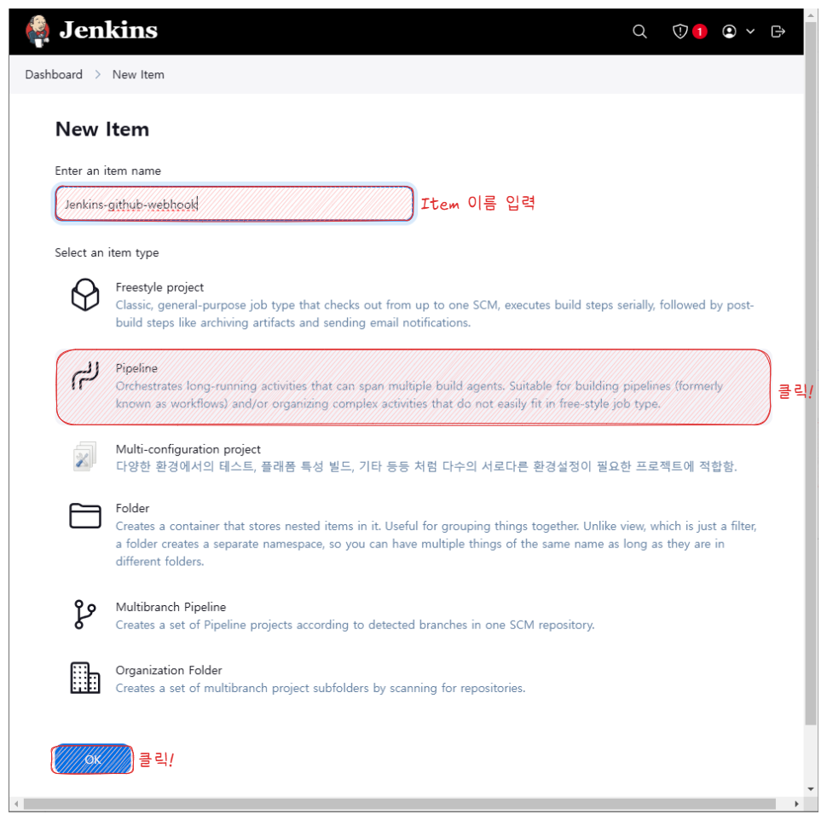

### 1.6.2. Pipeline 설정 추가

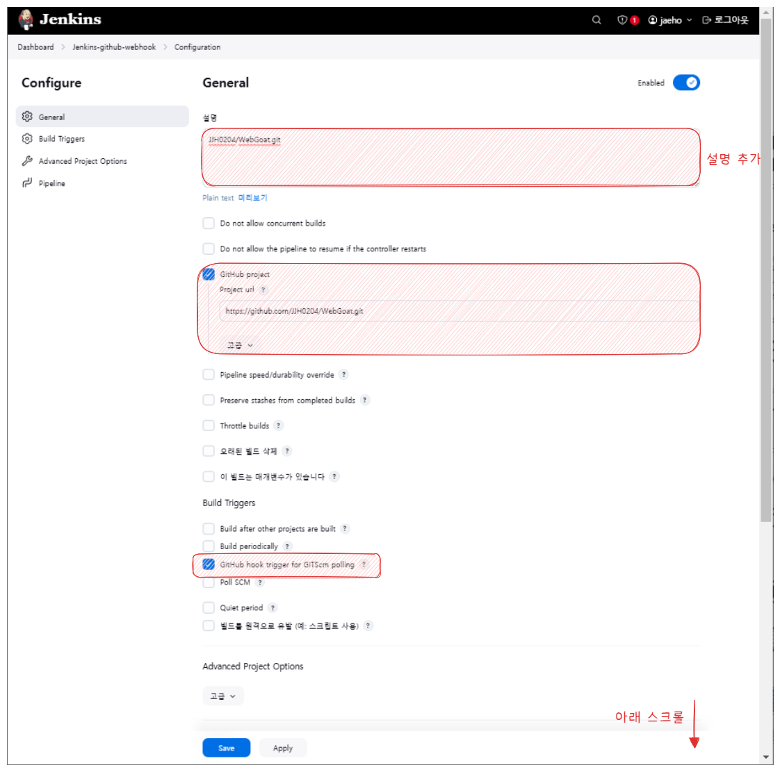

(아래 페이지에 이어서 진행)

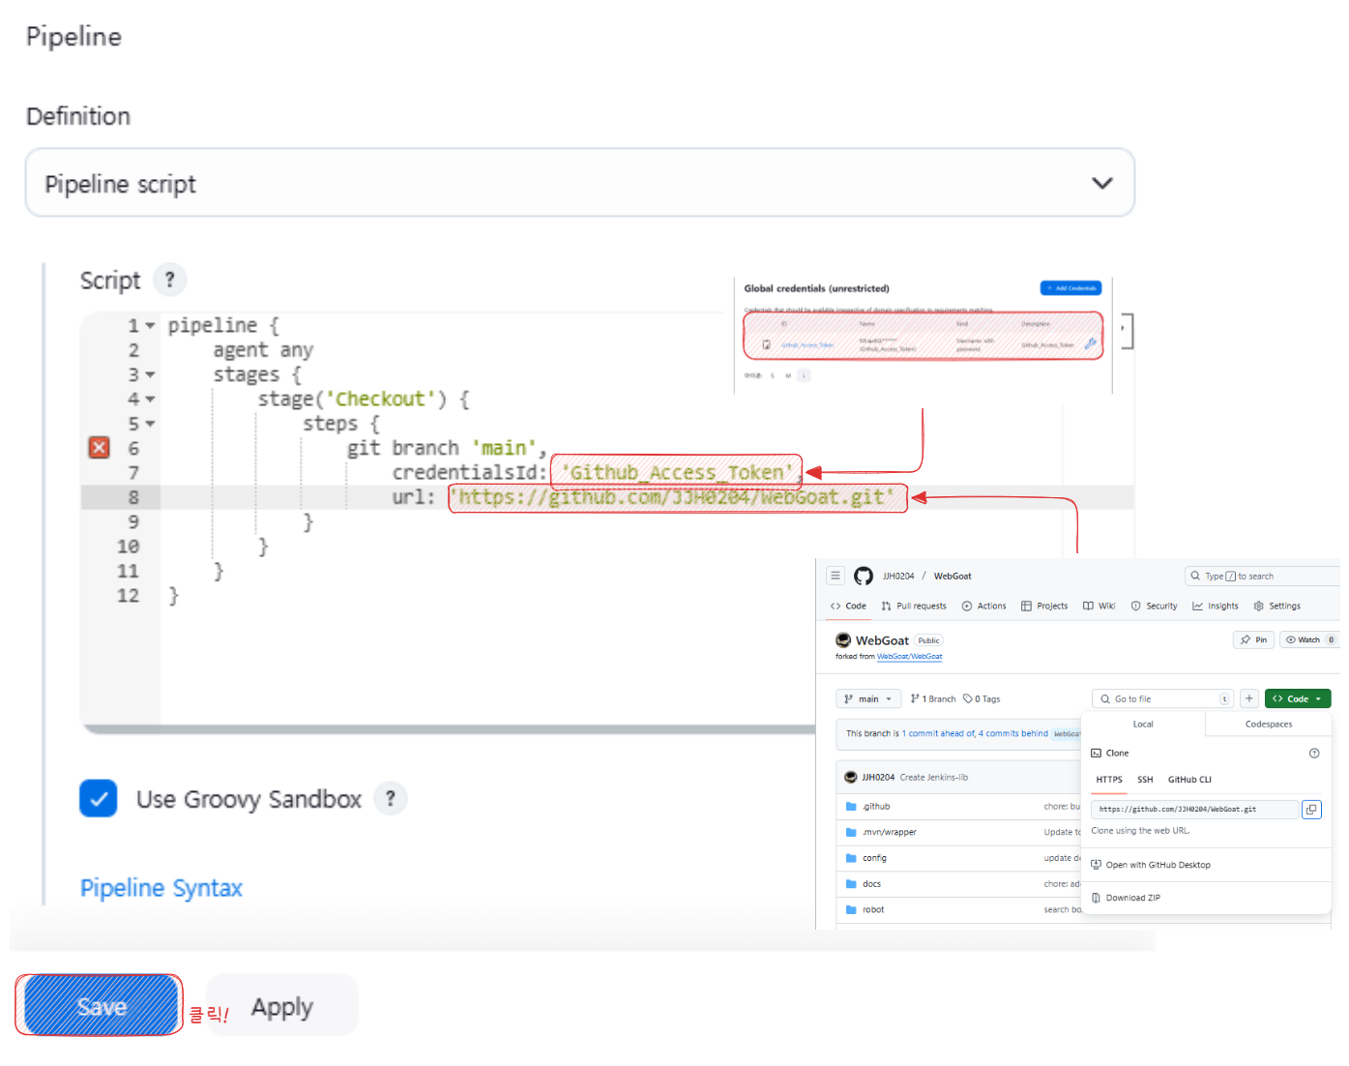

### 1.6.3. Build Now

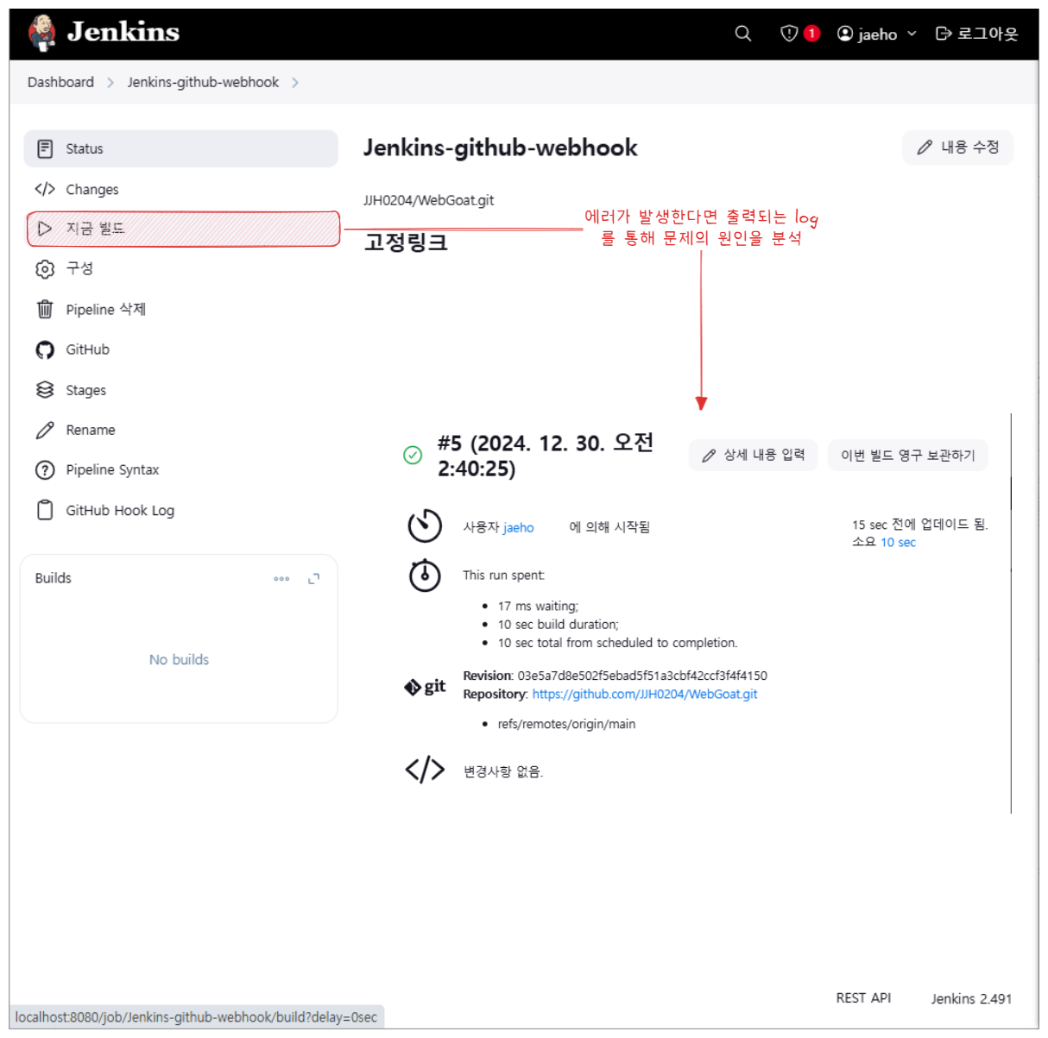

## 1.7. Jenkins SonarQube

### 1.7.1. Jenkins SonarQube Plugin install

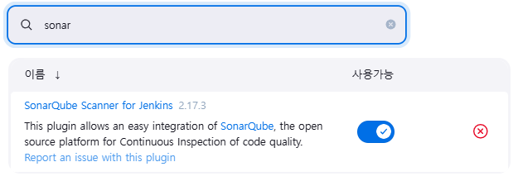

### 1.7.2. Credentials 생성

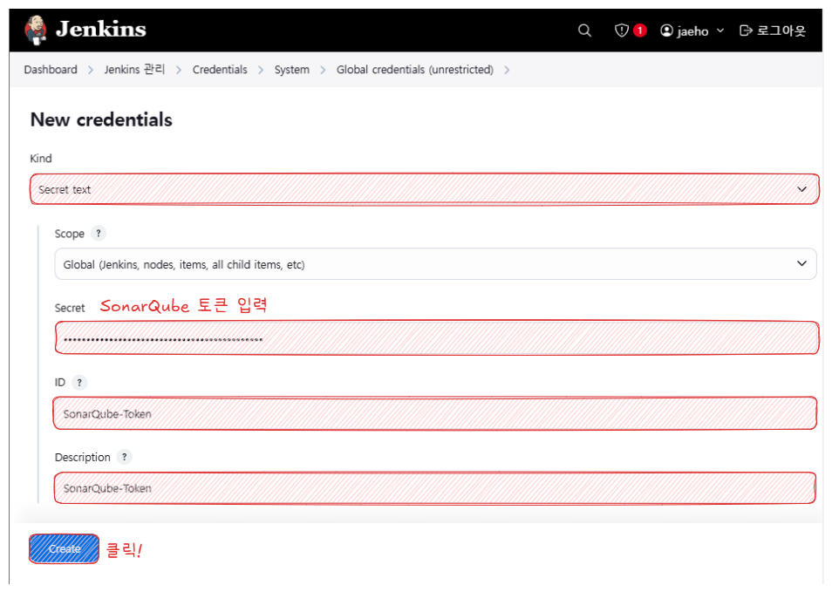

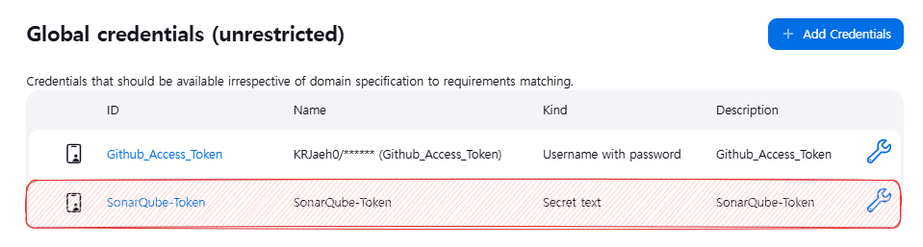

- SonarQube 설치 과정에서 생성한 Token 활용해 Credential 생성

### 1.7.3. Jenkins System Setup

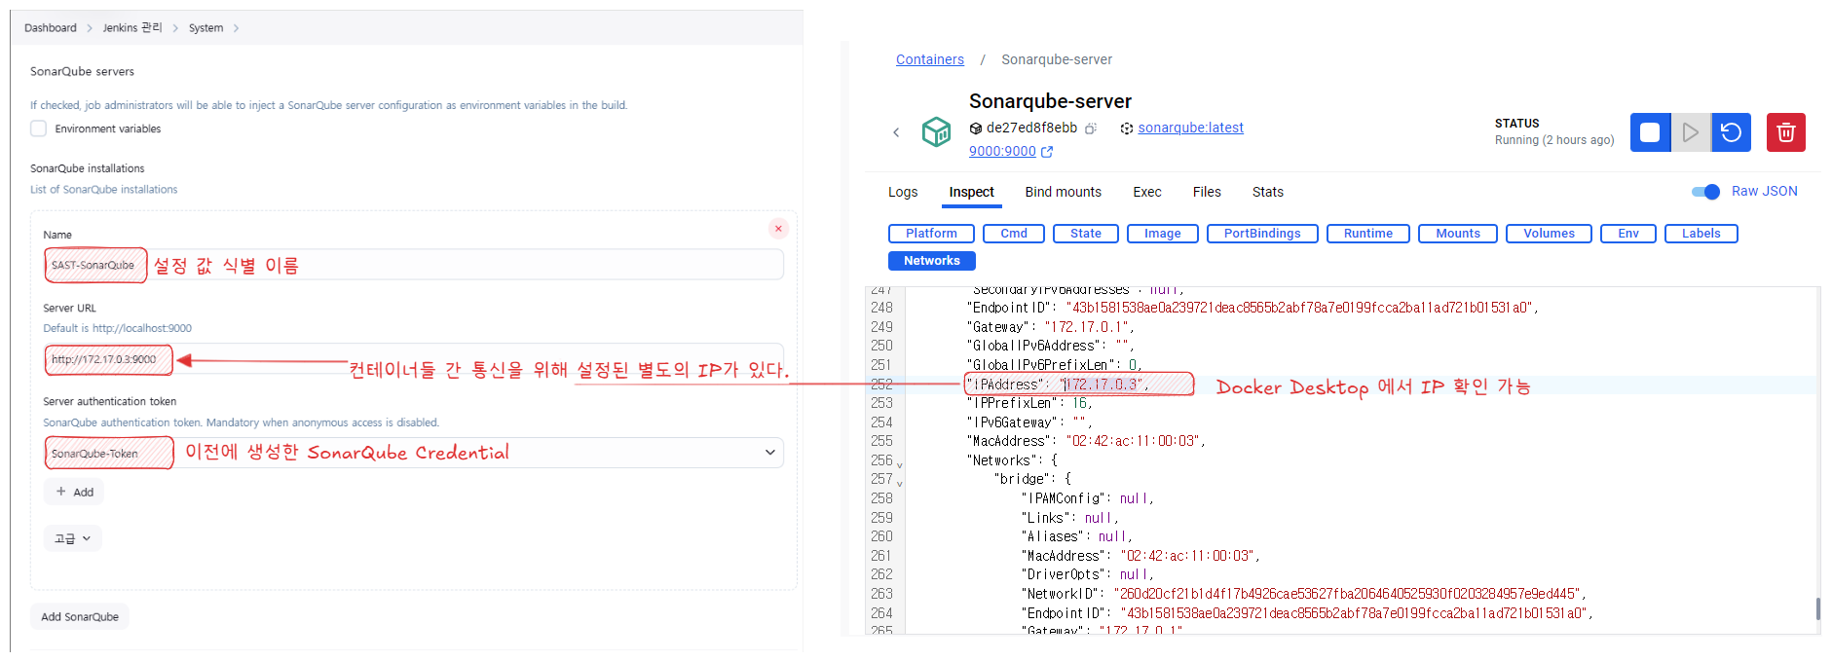

- 설정 후 저장

### 1.7.4. SonarQube Item 생성

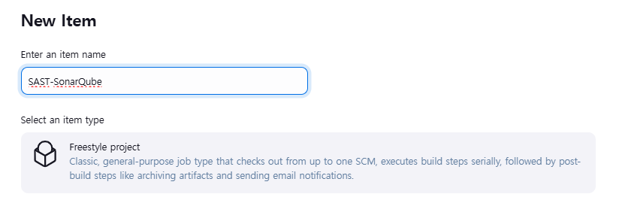

# 2. IAM